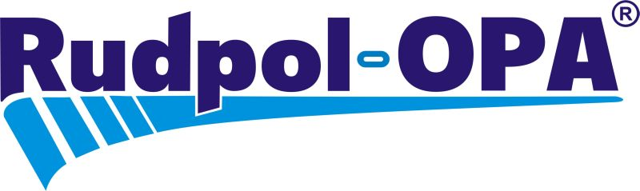 (Miejscowość, data)
FORMULARZ ZAMÓWIENIA
Zgłaszam udział osób na kurs:

(Podać pełną nazwę kursu)

Który odbędzie się w w dniach w cenie za osobę
UCZESTNICY: imię i nazwisko, stanowisko
1......................................................................................................................................
2. ....................................................................................................................................
3......................................................................................................................................
4......................................................................................................................................
Uwagi: ...........................................................................................................................
Eugeniusz Olejniczak – DDZ Rudpol-OPA Sp. z o.o., tel. 32 34 47 124; 503 151
1. Imię i nazwisko
zgłaszającego,
2. Stanowisko
3. Nazwa zakładu
lub dane osoby
prywatnej
4. Adres | Miejscowość |  |  | Kod pocztowy
 | Ulica
5. Telefon |  |  |  | Fax.
6. E - mail |  |  |  | NIP
7. Fakturę proszę wysłać na:

8. Niniejszym upoważniam Rudpol - OPA Sp. z o.o. do wystawienia faktury bez naszego podpisu.
Rudpol - OPA Sp. z o.o. 41 - 701 Ruda Śląska ul Szyb Walenty 50
Tel. 32/3447100, fax. 32 344 7101, e-mail:sekretariat@rudpol-opa.com.pl
Konto: ING Bank Śląski Oddział Ruda Śląska 07 1060 1331 1000 0010 0117 3572

1. Zgłoszenia na kurs prosimy przysyłać do 7 dni przed rozpoczęciem kursu.
2. Opłatę za kurs można uregulować przelewem w terminie według umowy.
3. W przypadku rezygnacji z kursu wpłacona kwota nie podlega zwrotowi.
4. Zgodnie z ustawą o ochronie danych osobowych z dnia 10 maja 2018 r. ( Dz. U. z 2018 r., poz.1000 z późniejszymi zmianami )wyrażam zgodę na przetwarzanie moich danych osobowych dla potrzeb procesu rekrutacyjnego realizacji i ewaluacji szkolenia organizowanego przez Centrum Kształcenia Zawodowego Rudpol-OPA Sp. z o.o. Administratorem danych osobowych jest Rudpol-OPA Sp. z o.o .Dane zawarte w „Zaświadczeniu ukończenia szkolenia, kursu” zostaną przekazane pracodawcy osoby skierowanej na szkolenie lub kurs specjalistyczny

